Занятие 5
Работа на спортивных снарядах

Бокс требует от спортсмена максимальной концентрации и постоянных тренировок. Отработка ударов и увеличение собственной силы осуществляется с помощью снарядов. Такой «партнёр» безотказен: его услугами можно пользоваться 7 дней в неделю. Однако многие травмы начинающие боксёры приобретают именно на груше, так как они не знакомы со спецификой работы на снаряде. Несколько простых правил помогут Вам тренироваться с максимальной пользой и высокой степенью безопасности.
Разминка
До начала тренировки нужно выполнить комплекс разогревающих упражнений. Перед снарядом необходимо тщательно размять кисти рук, голеностопный сустав, а также плечевой комплекс. Недопустимо начинать работу именно с груши: предварительный разогрев обязателен. Поскольку при ударе боксёр вкладывает максимальную силу в кулак, плечи нужно размять особенно тщательно. Вывихнуть руку – проще простого, поэтому удар должен быть столь же аккуратным, как и работа в паре.
Защита кистей
При работе на снаряде больше всего страдают кисти рук: фаланги пальцев, кулак. Правильную технику удара необходимо отработать с тренером. Неверное направление кисти может привести к перелому и тяжёлому вывиху. Обязательно используйте боксёрские бинты, которые выполняют защитную функцию. Кроме того, они фиксируют кисть в нужном положении, что позволяет отрабатывать удар значительно тщательнее.
Для работы с грушей созданы снарядные перчатки. Передняя их часть усилена, вес – облегчён, поэтому тренироваться в них – одно удовольствие. После того, как кулак набит, а техника сформирована, получить травму – практически нереально.

ПРОДОЛЖИТЕЛЬНОСТЬ ТРЕНИРОВКИ
Работа со снарядом менее изнурительна, нежели спарринги или силовые тренировки. Поэтому неплохим вариантом тренировки будет выполнить 8-12 повторений по 3-5 минут с небольшим перерывом между каждым импровизированным «раундом». Это поможет восстановить дыхание и усилить эффект от занятий.
Боксерский мешок
Развивает силовую выносливость
Методика тренировки. Боксеры практикуют много вариантов работы с мешком - старайтесь и вы чередовать их на разных занятиях. По мешку вы можете наносить удары максимальной силы – пользуйтесь этим время от времени, проводя серии и акцентируя внимание на заключительном ударе в комбинации. Обычно работу на боксерском мешке разделяют на раунды. Начинающие боксеры (опыт меньше года), как правило, проводят 8-10 раундов по 1-2 минуты, с перерывом по 1 минуте между подходами. У опытных бойцов время работы на боксерских мешках может составлять час и более. Рассмотрим 2, наиболее популярных метода тренировки с этим популярным снарядом.

1. Работа с боксерским мешком в свободном стиле, напоминающем бой с тенью. Передвигайтесь вокруг мешка, нанося удары, вносите разнообразие в движения. Пробуйте различные комбинации, бейте как боковые, так и прямые удары. Не забывайте о защите – после каждой комбинации попробуйте уклониться от воображаемого удара, либо блокировать его. Представьте, что вы на ринге и вам предстоит отстоять 10 раундов – планируйте тактику и подключайте воображение.
2. Работа по строго заданному плану. Составить его помогает тренер, который прекрасно видит, над чем вам стоит поработать особо. Работа может идти по такому алгоритму – 2 раунда в челноке, с джебом и двойками из двух прямых. Затем 3 раунда тренировки боковых ударов – двигаясь вокруг мешка наносите левые и правые хуки и свинги. После этого – несколько раундов поработайте над защитой: после двойки-тройки обязателен уход с линии атаки. И завершающие раунды – работа в свободном режиме.
Одно из важнейших правил работы с боксерским мешком – не перегружайтесь! Если вы, устав, будете наносить удары, то техника ваша вряд ли будет на высшем уровне. Следовательно, подсознательно вы будете запоминать неверные движения. Если вы все-таки устали, но хотите продолжить тренировку – уделите больше времени защите, больше двигайтесь и реже бейте. Вспомните, как дерутся на ринге профессионалы. Они далеко не всегда боксируют на высоких скоростях и после резкого старта снижают обороты, восстанавливая силы. И, напоследок, ещё один совет по выбору снаряда, если вы собираетесь работать с мешком дома. Выбирайте мешок помягче – такие снаряды могут все равно весить много, но быть более объемными. По твердому мешку бить со всей силы не всегда удобно и, подчас, чревато травмами запястья и фаланг пальцев. Поэтому интуитивно организм даст сигнал и сила удара снизится. А при работе по мешку необходимо сочетать как слабые, так и акцентированные удары, причем последние желательно бить с максимальной силой и полным вложением.

Боксерская груша
Развивает скоростную выносливость
Методика тренировки. Здесь все просто – старайтесь работать по груше в скоростном режиме, нанося время от времени акцентированные удары. Груша подобна мешку – вес её значительно больше, чем у пневмогруши. Однако, в отличии от мешка, амплитуда движения груши намного больше, и у вас появляются дополнительные возможности отработать удары в движении. Поэтому больше двигайтесь, стараясь наносить удары как можно четче и из разных положений.

Пневмогруша на растяжках
Развивает реакцию, точность ударов, скорость
Методика тренировки. Первый способ - наносить удары под разными углами, приводя грушу в хаотичное движение.После этого стараться четко попадать по снаряду. Второй способ - наносить прямые удары, приводя грушу в движениепо одной оси (то есть снаряд будет двигаться по прямой туда и обратно). Для этого надо четко попадать ударной частью кулака примерно по центру груши. Таким образом тренируется четкость ударов и нарабатывается правильная постановка кулака.

Теннисный мячик, растянутый на веревках
Развивает реакцию, точность ударов, скорость
Методика тренировки. Этот снаряд напоминает пневмогрушу на растяжках, однако работать с ним можно и в ином ключе. Старайтесь не просто разогнать мячик и попадать по нему, но и уворачиваться от снаряда. Можно попробовать различные варианты защиты - нырок, уклон, уход назад или в сторону. Идеальный вариант тренировки - удар, защита, удар, защита.
Помимо названных снарядов, в боксе существует и много других. Самые распространенные: настенная подушка, манекен (груша в форме человека), пневмогруша, лапы и т.п.
Бокс во все времена у нас был так популярен, что практически любой человек независимо от возраста и пола может сказать, что основными тренажерами в этом виде спорта являются боксерский мешок и боксерская груша. Главное назначение боксерского мешка заключается в развитии у спортсменов любых видов единоборств силовой выносливости. С помощью боксерской груши тренируют выносливость скоростную.
Существует много вариантов тренировок с мешком, их рекомендуется чередовать. Периодически следует наносить удары максимальной силы, проводить серии, особое внимание уделяя последнему в комбинации удару. Вся работа делится здесь на раунды. Для тех, кто занимается меньше года, достаточно провести 8-10 раундов по 1-2 минуте.
Между подходами стоит делать одноминутные перерывы. Опытные бойцы работают с боксерским мешком час и более. Самыми популярными вариантами таких тренировок можно считать работу в свободном стиле (бой с тенью) и работу по строго заданному плану. В первом случае спортсмен перемещается вокруг боксерского мешка, наносит разнообразные удары: боковые и прямые, уклоняясь после каждой комбинации от воображаемого удара или блокируя его. Если боец работает по плану, то его составлением обычно занимается тренер.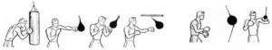
Работая с боксерским мешком не стоит перегружаться, оттачивать технику в усталом состоянии бесполезно. Если тренировки планируется проводить дома, лучше выбрать боксерский мешок помягче. Удары по твердому снаряду могут привести к травам пальцев и запястья. Подсознательно спортсмен может снизить силу ударов.
Методика тренировки с боксерской грушей предполагает работу в скоростном режиме, с проведением периодических акцентированных ударов. Отличие груши от мешка в том, что она имеет большую амплитуду движения. Тренировки с таким снарядом позволяют отрабатывать удары в движении. Спортсмен активно двигается и наносит удары из разных положений.
Существует такая разновидность этого снаряда, как пневмогруши на растяжках. С их помощью развивают реакцию, совершенствуя точность и скорость ударов. Удары по пневмогруше наносятся под разными углами, в результате чего снаряд начинает хаотично двигаться. Прямыми ударами такую боксерскую грушу заставляют двигаться по прямой оси туда — обратно. Это позволяет наработать четкость ударов и добиться правильной постановки кулака.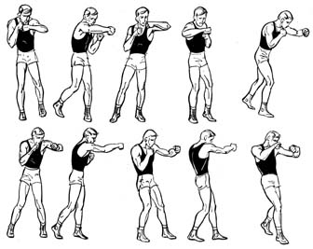
Развивать реакцию, тренировать точность и скорость ударов позволяет и такой тренажер, как растянутый на веревках теннисный мячик. Во время тренировке нужно разогнать мячик, стремиться попасть по нему кулаком и одновременно уворачиваться от него. Здесь используют такие элементы защиты, как уклон, нырок, уход назад или в сторону. Схема работы проста: удар — защита, удар — защита.

Конечно боксерский мешок и боксерская груша не единственные снаряды, используемые спортсменами во время тренировок. В зале они также работают с настенной подушкой, манекеном, лапами для бокса . Опытные бойцы советуют не бить по груше и мешку голыми руками. Такой энтузиазм может закончится выбитыми запястьями и пальцами. Для занятий со снарядами существуют специальные перчатки - шингарты.
Здравствуйте, дорогие посетители сайта. Как вы думаете, какие боксёрские снаряды есть в каждом зале? Какие в более продвинутом? И можно ли боксёрские снаряды сделать своими руками?

Снаряды для бокса
Все виды боксёрских снарядов предназначены для разной работы. Какие-то помогают совершенствовать жёсткий плотный удар, какие-то – динамику и резкость. Далее пойдет речь о самых распространённых тренажёрах.
Сначала рассматриваются груши: Виды этих снарядов для бокса таковы:
- Пневматическая.
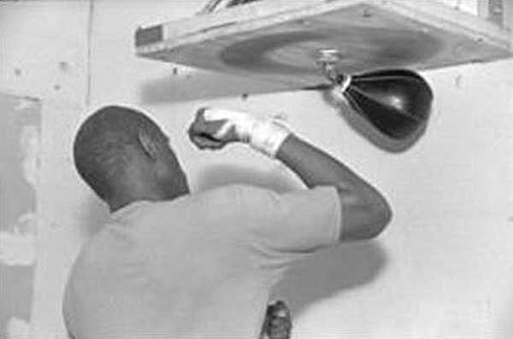
Это надувное изделие. У него скромный размер. Своей верхней стороной оно монтируется к платформе, которая параллельна к напольной поверхности и к потолку. Его можно раскачивать по сторонам.
После атаки груша стукается о платформу и следует по конкретному вектору назад. Движение её ритмичное и быстрое. При холостом ударе она отклоняется от прямой линии. Так оттачивается точность, ритм, динамика атаки, а также выносливость.
На пневмогруше можно реализовывать прямые и боковые удары.
- Подвесная.
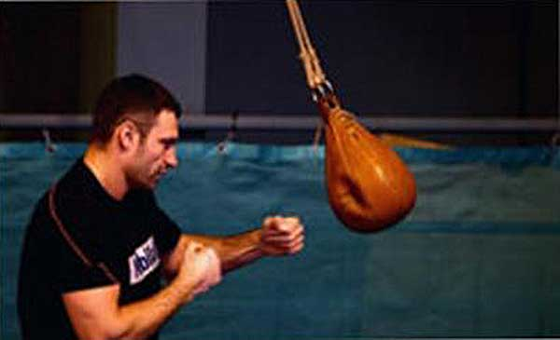
Она может несколько превосходить п.1 по размерам. Её подвешивают на тросе к потолку. Начинять её можно песком, водой, опилками и т.д. Наполнитель и обуславливает её массу и специфику. Масса должна быть приличной, чтобы стремительные, точные и резкие удары получались эффективнее. При этом боксёр получал импульс внутри себя. Не должно быть раскачивания груши по сторонам.
Так оттачивается:
- динамика и точность,
- последовательный темп,
- правильное усилие в пиковой стадии атаки,
- чувство дистанции.
Ещё можно хорошо отрабатывать челночные действия, боковые штурмы и апперкоты.
- Напольная.
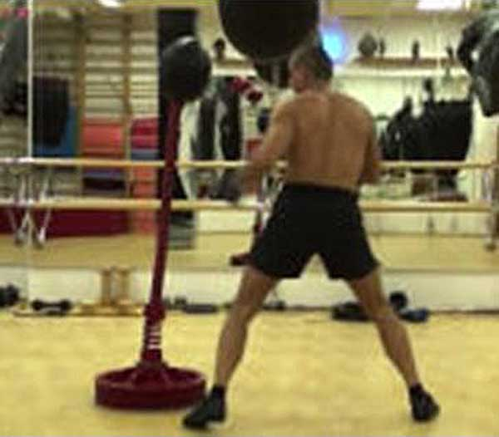
Её монтаж производится на движущийся стержень. Он характеризуется отличной амортизацией. Здесь замечательно отрабатываются:
- прямые штурмы и абордажи сбоку,
- дистанционное чувство,
- точность.
Это изделие сочетает в себе опции п.1 и п.2. При работе с ним боец постоянно и динамично движется. Он должен действовать мгновенно и точно.
- Тяжёлый.
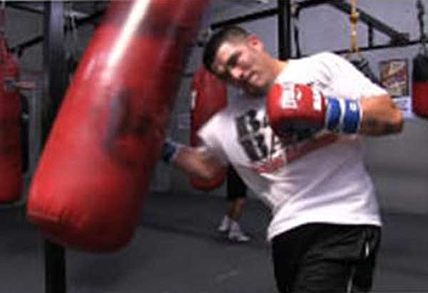
Он отличается огромной массой, помогает развивать:
- мощность удара,
- исполнение серий,
- выносливость при работе в высочайшем темпе,
- нижние удары.
- Лёгкий.
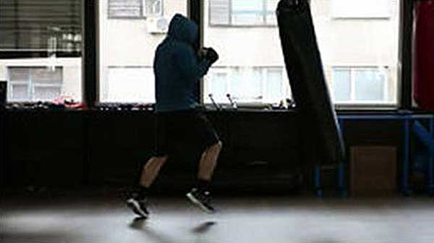

От п.1 он отличается только меньшими параметрами. Способствует улучшению техники боковых атак. Спортсмен постоянной балансирует на ногах, изображает условия боя, ударяет мешок интенсивно сбоку. Уделяется особое внимание технической реализации.
- Водоналивной.
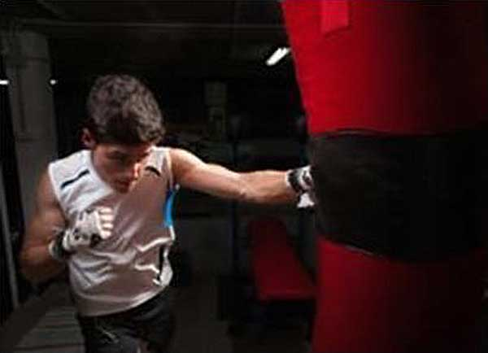
Как правило, он есть только в продвинутых залах. Он – великолепный помощник в постановке хлёстких прямых ударов. На удар отводится только одно касание. Контакт с мешком должен быть максимально краток. Шлифуются:
- чувство дистанции,
- стремительный сократительный и расслабляющий потенциал мускулатуры,
- хлёсткость и динамика.
- Манекен. Он имеет облик человека. Но по сути этот тоже мешок. Для его наполнения используют воду или песок. Он позволяет тренировать атаки по ключевым точкам. Некоторые его виды считаются хорошими боксёрскими снарядами для детей и новичков.
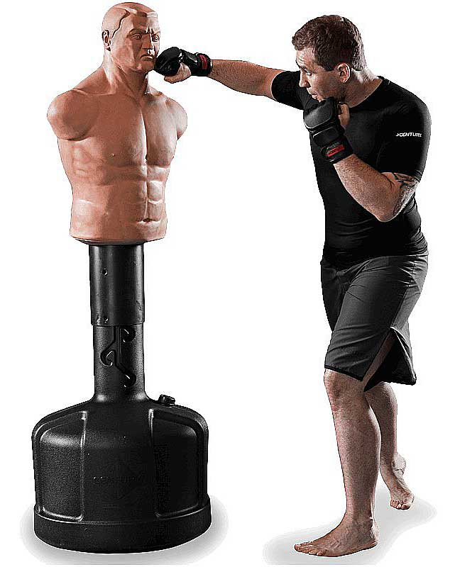

Самым продуктивным боксёрским снарядом, монтирующимся на стену, считается настенная подушка.
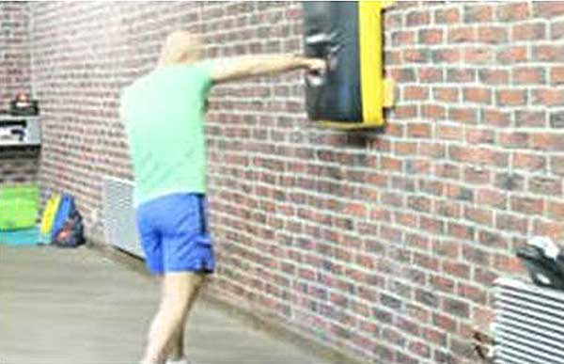
На ней превосходно оттачивается жёсткий удар с необходимым акцентом. Она статична. При контакте с неё максимально концентрируются усилия боксёра.

Идёт развитие:
- мощности удара,
- адаптивности и мощности задействованных связок и групп мышц.
Это прекрасный тренажёр для отработок прямых одиночных и серийных наступлений. При их исполнении важно контролировать верную позицию ног и корпуса.
Из прочих снарядов выделяются:
- Бёрн машины. Это тренажёр, развивающий мускулатуру рук и верхней стороны корпуса. У него две рукояти. Они вращаются на 360 градусов. Это позволяет ещё развивать динамику движения рук и выносливость (при работе на время). С ним можно тренироваться в статике или движении.
- Медбол. Это мяч со средним весом 5 кг. По диаметру он близок к баскетбольному мячу. Помогает совершенствовать общие физические кондиции и мышцы, участвующие в боксе. Эффектно развивает взрывную силу, скорость движений и координацию.
- Грифы. Их первоочередная миссия – развитие взрывной мощи. В ходе тренировки мышцы трудятся по очереди в спокойном и напряжённом режиме. Резки переход из первого режима во второй совершенствует взрывную мощность.
- Прочие виды. Также в залах имеются лапы, скакалки, разнообразные эспандеры, канаты, батуты для медболов и т.п.

Боксерское снаряжение
Деятельность боксёра также невозможна без специальной экипировки. В категорию снаряжения для бокса входят:
- перчатки для спаррингов и тренировок на разных снарядах,
- защитные шлемы,
- капы,
- специальная обувь и одежда.

